看总结时看到了邦邦的主领总结，那我的财副总结也来模仿一下，先是觉得值得说出来

的几点，然后就是一波话痨乱说话的财副总结。

1.个人总结一定要多看，而且是反复的看，我觉得龙须山基地的总结以及前面好多次的

总结我每个都至少看了不下10遍，帮助真的很大很大。

2.积分表一定要及时更新，做训练签到表格的时候按照姓氏来排，打印的时候转到

Word文档然后换成PDF，这样不会出问题。不然打印出来可能会多一两页，或者表格大小

不对了什么的。

3.食材采购一定叫上几个老狗帮忙，尤其是第一次当财副没有买菜概念的。

4.财副拉练手机要保持畅通，联系司机什么的有时候很重要。

5.柴火尽量去老乡家里买吧，不过这个看领队组的选择了。

6.短信发送时尽量压缩，包括进去主要内容，把QQ群号放到短信里，这样前期有什么的

群里也可以发公告。不然每次短信一人好多条又要发好多人真的容易被封手机号。（偷

偷@谢指导

能想到的就以上几点吧，如果还有我再评论补充：

前方高能：即将看到流水账式的财副总结

Part 1

这次是第一次当副领，以前从没当过，所以这一学期就想尝试当个副领。而在这学期副

领报名时就已经想选龙须山的副领了，因为龙井河，乐利峰都去过，而且学期内也不知

道时间冲突不冲突，再说国庆节与其去看各大旅游景点的人山人海，不如来看龙须山的

星河云海，于是就报名了龙须山的副领。本来没有想好财副与装副选哪个的，正好装副

被人选走，我就直接选了财副了。财副需要的是胆大心细，可我胆够大但是心不够细，

也许通过一次财副的经历也能帮我改改粗心的毛病？（虽然这次再一次感受到我的粗心

大意

Part 2

工作总结

1.看前人总结

这个很重要很重要，不仅要看协会近期拉练的财副总结，而且还需要把自己拉练基地的

前几年的工作总结都要看一看，第一次做财副真的学到好多好多。还有楼主的指南，也

要看。

2.前期工作（从开始到报名截止结束）

（1）报名表

报名表就用表单大师就行了，萌新表示非常容易上手，还把龙须山的照片加到了报名表

的皮肤里算是一种创新吧？

这次没有采用短信报名，一是为了方便导出Excel也是节省预算吧，而且表单大师这么方

便干嘛麻烦自己和报名的同学。

（2）海报

海报制作什么的这次问题不大，但是张贴的海报还是容易被撕掉和覆盖。主要还是线上

的宣传吧。这次还留了两张招新用，因为这次第一次招新在中区，地方太小，人又多，

效果不是很好。

以后可以尝试展架？毕竟不会被遮盖什么的使用时间会更长，放在一些人口流量大且不

会被风吹倒的地方（eg中区宿舍楼），可以长期摆放，报名截止后收回就好了，当然只

是我自己的想法了，hhhh

3.中期工作（训练开始至拉练出发前）

（1）积分表

我这个具有强迫症患者的财副这次做积分表的时候可谓是“煞费苦心”，想和以前的

psw小哥哥一样弄到表单大师中直接用二维码查询，不过表单大师的单元格格式老是出问

题，最后只好耐着麻烦用周几加日期来弄终于成功了（此处看不懂没关系）。。。虽然

最后没有用这种方式查询积分。另外，用二维码查询积分只是其中一种方式，如果大家

训练不积极可以用这种方式，如果一周满积分的太多最好还是把所有人的积分都发到群

里。

这次仍然是246西区，357东区，两边各一份签到表，一周结束后及时统计发布。

岩队积分由lx小姐姐负责，在这感谢lx小姐姐。（虽然辣茜小姐姐的统计的积分真的是

辣鸡，基本上还是我统计的岩队积分，不过我说过后以后应该会好一点吧。

滨湖定向越野积分是由qbq负责的，感谢qbq统计的定向越野的积分。这次定向越野的积

分是加到总积分上的（满积分还是不变，就是可以加到任意一周），感觉这样导致最后

满积分的太多，还是觉得加到当周比较好。

最后一周的积分和总积分本来该我做结果刚好遇到一个超级恶心的大雾就由my小姐姐帮

我做好了，手动比心感谢她。

签到表打印格式如下：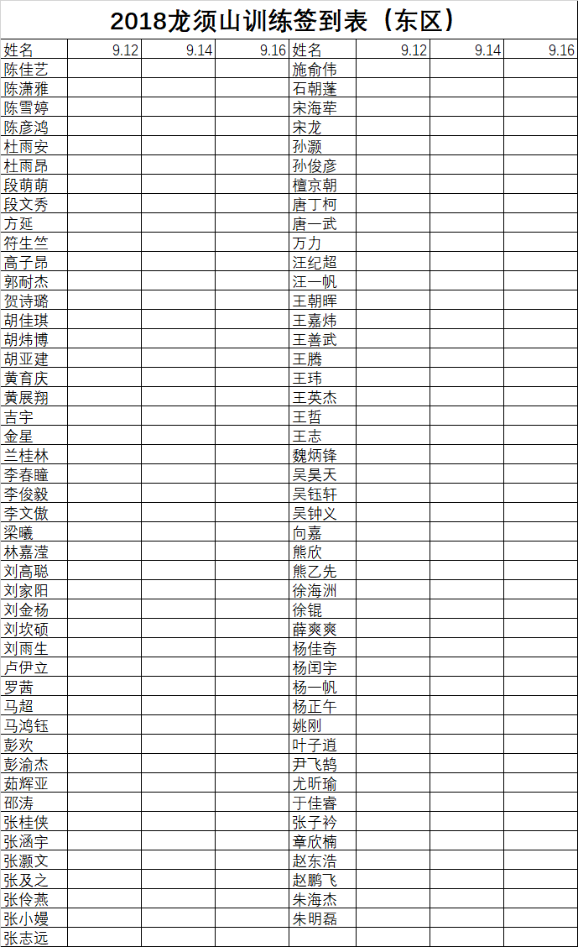

（2）包车  
此次选择海佩公司，39座的车。海佩这边真的好，这次龙须山原本是35人的。所以一开  
始和海佩那边说好后给我们的是37座的车，结果由于这次萌新们过于热情，领队组再三  
抉择下带了36个人，然后和海佩那边联系询问车够不够大，东西能不能放下，沙队说没  
问题。以为挤一挤揪心的还专门告诉司机师傅清空了车底下的物资，结果拉练的时候发  
现原来车是39座的，而且价钱还没变真的良心，hhhhh。司机食宿什么的提前给沙队说好  
，一般都是沙队会问，毕竟合作时间很长了。  
联系方式：13705605811 / 13345510016 沙启曙  
QQ：450183395  
（3）体测与装备讲解  
这次领队组安排了两次装备讲解和两次体测（一次补测），事先在群里发公告和短信问  
题不大。（不过有萌新第一次来装备讲解听的真的无法吐槽，是个什么鬼啊：睡袋当成  
帐篷，地席当成防潮垫。。。。。然后还有搭帐篷和收帐篷的时候我真的心疼装备，以  
后我觉得装备讲解后让大家试一试比较好，不过这是装副的事我也就不多说了）  
（4）食品采购与前期预算  
前期行餐购买没有什么大问题，逛逛淘宝比对一下选的差不多就行了。榨菜，卤蛋，压  
饼还是老牌子就行，但是火腿，葡萄干，腰果一定要买好，并不是说多贵但是一定不能  
出问题，毕竟平均每人多花那么几块钱但是身体不会有问题。前期买行餐和装备的比较  
早，买了35人份+多买了一些，结果最后36个人有些行餐还是不太够。听取my小姐姐的意  
见以后食材，雨衣手套多买一些，防止有些人拉练丢失或者人数原因不够分。  
食材采购差点翻了车，预算450结果买菜刚开始太开心忘了算钱，还好中途买到一半  
qbq想起来告诉了我一声算了算放下了一些多余的东西。这次是一位98级师兄当的大厨，  
师兄一心想让大家吃好就买了好多东西，要不是好几个人再三说不知道师兄会给我们买  
多少东西hhh（肉都买了4斤多），太热情了，最后花费469左右还算可以吧。不过师兄的  
饭真的好吃，比心心。  
忘说了购买食材一定找当过财副的老狗（买过菜的老狗）帮忙，不该买的菜绝对不能买  
。然后盐，醋什么的如果买了袋装可以用塑料瓶装起来带过去这样拉练的时候一次用了  
还可以接着用。米和面按照楼主之前说过的来买就好了。  
前期预算如下图（红色是确定的价格）

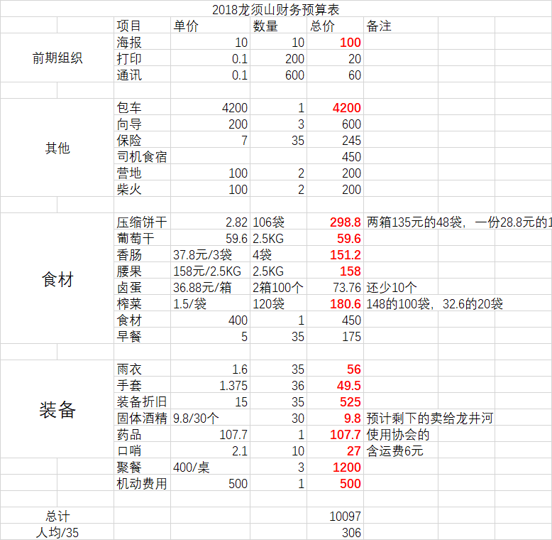

4.拉练时期  
第一天早上接车没什么问题，司机师傅来的挺早的。但是去贾不假拿包子的时候（包子  
是主领xy定好的，感谢xy小姐姐），那边包子还没有装好，就有一点慢了，回来的时候  
就有一点迟了。  
上车后记得问一下司机师傅中途有没有可能有休息上厕所的地方（因为龙须山比较远）  
，还有记得检查司机师傅的油。  
拉练的时候买的柴都是在向导家里买的，可能有一些贵，因为安排营地的时候我去带着  
搭帐篷了所以就是领队组某位帮我搬了柴，（不知道该感谢谁了）最后一天统一把钱付  
给向导的。以后还是和主领沟通一下去老乡家买吧，会便宜很多。  
龙须山第二天和第三天行军结束后都是靠车拉回去的，所以行军前财副一定要带手机，  
就算不带也要把司机电话号码发到领队组群里。溯溪前也是，防止自己手机进水关机。  
。。。  
5.后续工作  
（1）聚餐  
这次选了老火，一是感觉老火那边比较热情，二是川人川我去过一次后印象不太好。。  
。反正老火那边菜味道还行，然后对我们很热情，收费也不是很贵，这次一桌500然后加  
上酒水也才1540，接车的来的比较少，然后剩菜挺多的有些浪费吧。  
（2）财务决算  
平均下来每人300还凑合吧，要是柴和向导费还能在少一点就更好了，hhhhhh。动员大会  
时候领队组决定多收一点就收了350，最后1人退50体验更好？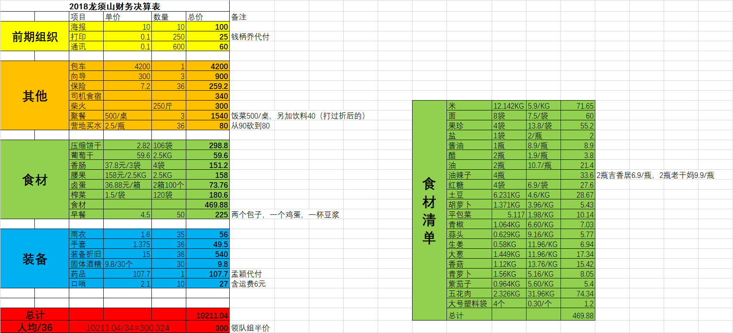

这次保险花了259.2可能是有一点多了吧，因为自己第一次买再加上去年国庆龙须山出现  
队员被蜱虫咬了的事情，所以就一个一个把那些选项看了一遍，对照着往年的买了一下  
，多勾了几个选项。其实自我感觉每个人多那么1,2块钱没什么，但是真正出事了就很有  
用了。另外买保险一定多买一天，防止回来的时候报销出问题，这个前人总结也有我就  
不细说了  
保险选项附图

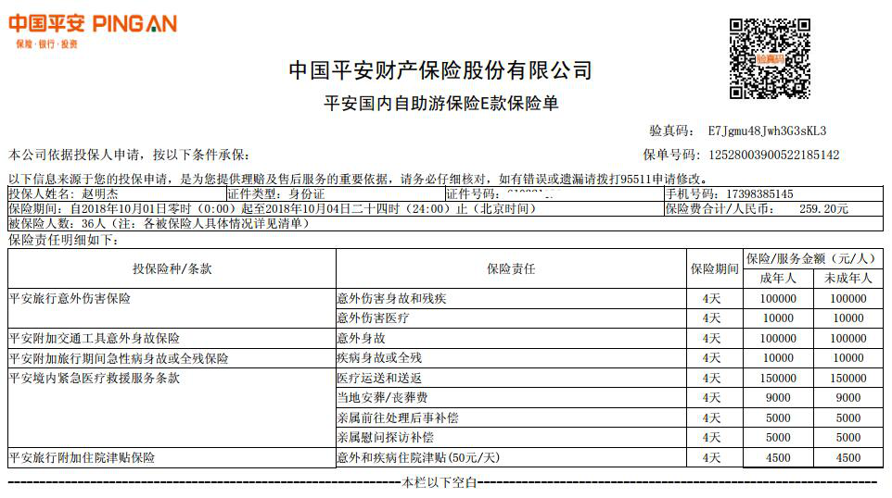

（3）最后一浪  
这次最后一浪从下午的KTV开始到聚餐再到安大湖畔，觉得玩的挺high的，觉得气氛真的  
挺好，虽然自己喝的有点多了。。。。当然最后一浪因为不是所有人都来所以就AA 了。  
  
（4）发票等杂物  
包车发票什么的（这次还要到了海报发票）到时候给财务部长my小姐姐就好 了。一直以  
为把队员名单给沙队后用车清单，包车合同和包车证明就不用操心了，还好my小姐姐提  
醒了我一次，这三样东西我们自己要弄好的，到时候发给海佩沙师傅然后沙师傅会送过  
来的。  
附上这三样的截图：

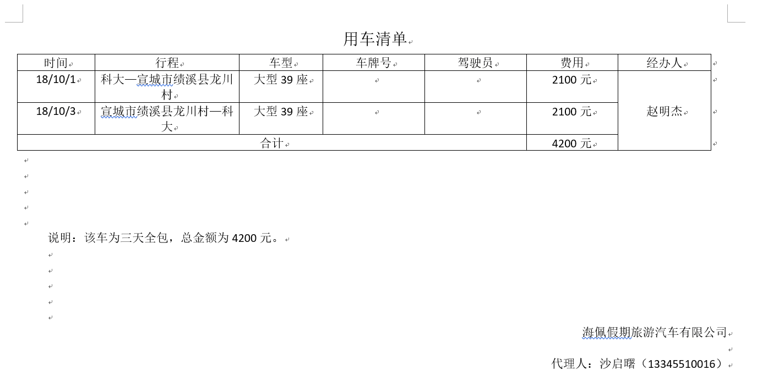

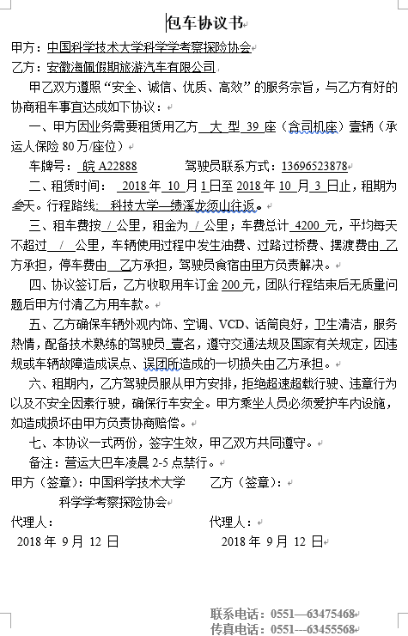

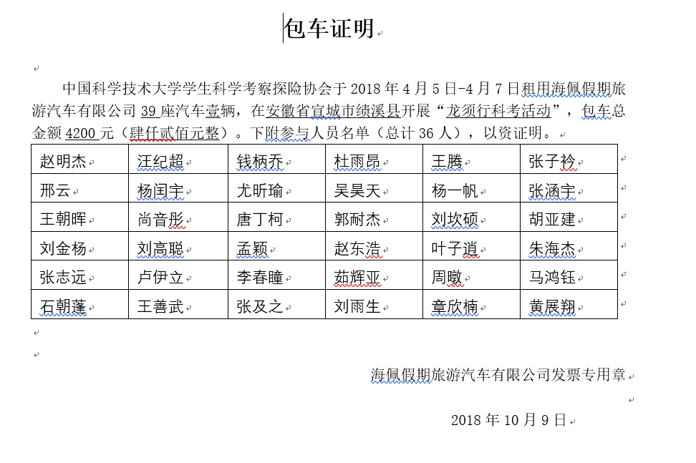

6.杂谈  
其实我觉得作为领队组一个是要把这次活动办好，能把大家安全带出去带回来而且让大  
家玩的开心；还有就是一种责任的担当吧，一种“舍己为人”吧。这次萌新比较多所以  
领队组就比较有“威严”和话语权，但是大家有什么问题我们也能努力的去解决，真的  
挺好的。而这次第一次的副领真的开心以至于光顾着大家没给自己带一点腐败品，连饭  
盒和叉子都忘了带，还好有土豆和小乔的饭盒我才活了下来，不然真的就要用锅吃手抓  
饭了。感谢他们两，mua！

然后这个巨长巨无聊的总结就完啦！